报 价 单
客户公司： |  | 报价公司： | 上海伊誊实业有限责任公司
接 收 人： |  | 发 件 人： | 张美珍
电 话： |  | 电 话： | 13472772265 021-61816740
传 真： |  | 传 真： | 021-61422270
邮 箱： |  | 邮 箱： | Zhen13472772265@163.com
以下相关产品价格及性能介绍,如有任何疑问欢迎来电咨询……

报价主题：伊藤5kw 汽油发电机
尊敬的客户：
非常感谢阁下对伊藤の动力的关注及支持，作为国内知名的发电机且、园林机械、建筑机械供应商，我们很高兴将阁下所需产品的信息及报价提供给您，并深感荣幸！

伊藤库存编号 | 产品描述 | 数量 | 单价（RMB）
YT6100DC | 汽油发电机 | 1台 | 4600元/台
YT6500DC | 汽油发电机 | 1台 | 3999元/台
YT6500DCE | 汽油发电机 | 1台 | 5200元/台
EF6600 | 汽油发电机 | 1台 | 4999元/台
备注：以上报价为含税价格不含运费。
编号:YT6100DC
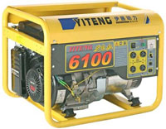
额定频率(Hz) 50 60
额定电压(V) 220
额定输出功率(kVA) 5
最大输出(kVA) 5.5
直流输出5kw
相数 单相
电流断路器 无
结构型式 手提/便携式
燃料容量（L) 25
机组燃料消耗率（g/KW.h) 550
连续运行时间(H)(额定输出下) 3.5
噪声水平(dBA/7m) (空载~全载) 54-59
净重(kg) 87/90
起动方式 反冲起动
润滑油型号 SAE10W30(CC级以上)
燃料型号 车用无铅汽油
发动机型式 单缸、四冲程、OHV(顶置气门)、汽油发动机
缸径×冲程(mm) 43.5×36
排气量(ml) 53.5
压缩比 8.5：1
额定功率[kw(Hp)/(r/min)] 1.45/5200 2HP
点火方式 T.C.I
火花塞 A7RTC/UR5
最低燃油耗率(g/kw.h) 420
认证：GS/CE/EPA/CARB/C-ETL

产品编号 YT6500DC
频率 50HZ
额定电压 220V
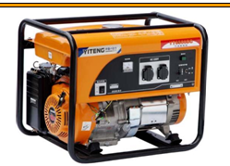
额定功率 5KW
最大功率 5.5KW
直流输出 12V
额定电流 23A
相数 单相
噪音水平(7M) 70
起动方式 手启动
油箱容积 25L
净重(KG) 85
发动机型号 EM390
发动机形式 四冲程
发动机最大功率 9.5KW
绝缘等级 F级
排量 420CC
燃料型号 90#无铅汽油
机油容积 1.1L
燃料 90#无铅汽油
耗油量 540G/H
连续工作时间 9hrs
尺寸(MM) 730*540*560

-------------------------------------------------------------------------------------------------------------------------------------
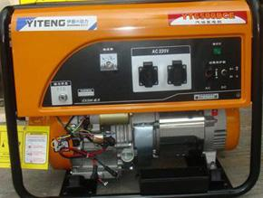
编号: 编号:YT6500DCE
频率：50HZ
额定功率：5KW
最大功率：5.5KW
额定电压: 220V
起动方式：手/电启动
相数:单相
连续工作时间：9hrs
噪音水平(7M)：70DB
耗油量约为（g/kw.h）：540
排量: 420CC
发动机型号：EM390
发动机形式：四冲程
净重(KG): 88

-----------------------------------------------------------------------------------------------------------------------------------------
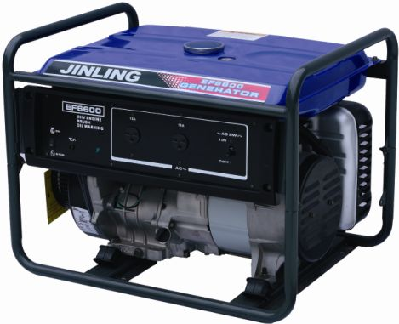
编号:EF6600
频率：50HZ 额定功率：5KW
额定电压: 220V 起动方式：手启动
相数:单相 连续工作时间：9hrs
结构形式：静音式 发动机形式：四冲程
启动方式：手启动 尺寸：670X510X510mm

以上报价为含税不含运费价格！
付款方式：100％预付款，款到发货。
货 期：收到您的订单和汇款后1个工作日。
银行信息：1）开 户 行：工商银行上海市马陆支行
2）帐 号：10017 04009 30023 8783
伊藤の动力
联系人：张美珍
电 话： 86-021-61816740
手 机：13472772265
QQ : 1285675391
传 真： 86-021-61422270
了解更多产品信息，请点击网址： www.yitdl.com

